Temat – Kroniki, pamiętniki 18.05

1.Kronikarze zapisywali ważne wydarzenia z życia państwa, rodziny, czy instytucji.
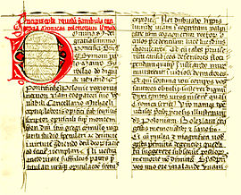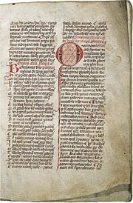 https://pl.wikipedia.org/wiki/Kronika
Początek tekstu Kroniki polskiej autorstwa Galla Anonima w najstarszym zachowanym rękopisie, tzw. Rękopisie Zamoyskich z XIV wieku.
Gall Anonim (łac. Gallus Anonimus) lub Anonim, tak zwany Gall (ur. w XI w., zm. po 1116) – anonimowy autor Kroniki polskiej. Mimo cudzoziemskiego pochodzenia uważany za pierwszego polskiego kronikarza.[
Najsłynniejszymi polskimi kronikarzami są: Jan Długosz, Wincenty Kadłubek, Janko z Czarnkowa, Maciej Miechowita, Marcin Kromer, Marcin Bielski, Maciej Stryjkowski i Władysław z Gielniowa^{[2]}.

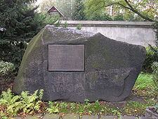 https://pl.wikipedia.org/wiki/Gall_Anonim
We Wrocławiu znajduje się kamień upamiętniający kronikarza Galla Anonima.
1.Zadanie
Notatka kronikarska zawiera :datę, nazwę wydarzenia, krótki opis wydarzenia, opis wrażeń.
Napisz własną notatkę kronikarską. Może być z dzisiejszego dnia lub poprzednich dni

2.Pobawmy się w matematykę
https://www.matzoo.pl/klasa2/mnozenie-i-dzielenie-w-zakresie-100_11_230
wykonaj ćwiczenia na mnożenie i dzielenie

3.Słowne zabawy kl. 2- który wyraz nie pasuje
http://pisupisu.pl/klasa2/ktory-wyraz-nie-pasuje

